Муниципальное бюджетное дошкольное образовательное учреждение
центр развития ребенка детский сад первой категории № 59 «Лакомка»

Консультация для родителей:
«Организация работы по исправлению нарушения
звукопроизношения в семье »

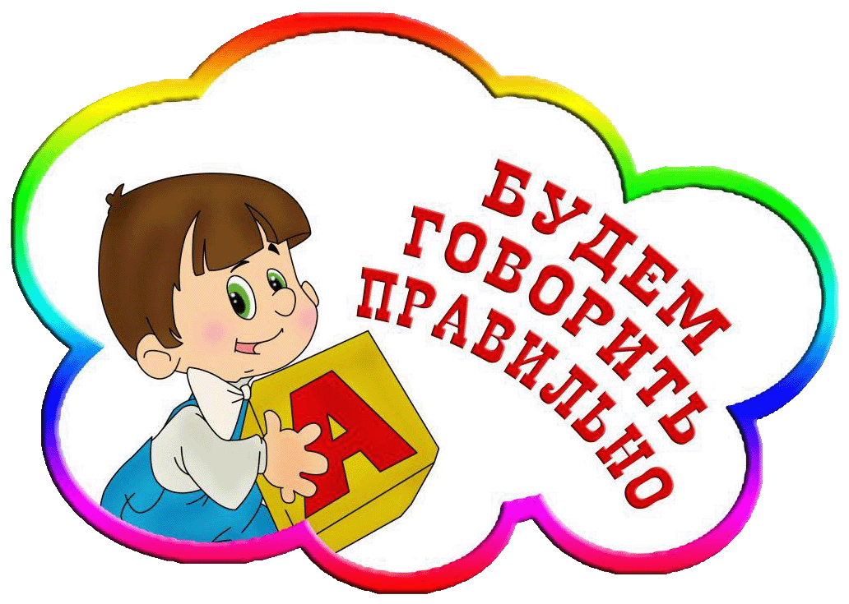

Подготовила: учитель-логопед
первой квалификационной категории
Гузенко Наталья Николаевна

Организация работы по исправлению нарушения
звукопроизношения в семье
Речь ребенка формируется в процессе общения с родителями, родственниками и окружающими его людьми. Малыш видеть, и запоминает артикуляцию окружающих людей, слышит различные фонемы языка, что является главными составляющими в процессе формирования речи. В результате овладения речью у ребенка перестраиваются и развиваются все психические функции, что позволяет малышу воспринимать окружающую действительность более осознанно и произвольно. В процессе общения у ребенка развивается и проявляется его познавательная и предметная деятельность.
Если речь ребенка богата и правильна ему легче адаптироваться в окружающем мире, он в полной мере высказывает свои мысли, ему проще найти контакт с детьми и взрослыми. Любое нарушение речи в той или иной степени может отразиться на деятельности и поведении ребенка. Дети, имеющие нарушения речи становятся замкнутыми, молчаливыми, застенчивыми, или наоборот агрессивными.
В последнее время самым частым дефектом речи является нарушение звукопроизношения, что в свою очередь в дальнейшем может привести к проблемам обучения в школе, так как письменная речь формируется на основе устной.
В связи с этим каждый родитель должен следить за речью своего ребенка, и если он заметил какие либо нарушения, нужно незамедлительно обратиться к логопеду.
Когда нужно обращаться к логопеду?
1.Если ваш ребенок к трем годам совсем не говорит;
2. Начал говорить со значительным опозданием;
3. Развитие речи остановилось на одном уровне;
4. Ребенку четыре года, он неправильно выговаривает большое количество звуков, проглатывает окончания слов, его речь непонятна для окружающих;
5. Ребенку четыре года, но его речь грамматически не оформлена;
6. Ритм речи и дыхание не совпадают (ребенок как бы задыхается);
7. Говорит очень торопливо и сбивчиво, проглатывая слоги и слова;
8. Ребенку пять лет, но он неправильно произносит более 2-х звуков.
9. Ребенку 6 лет, но он смешивает при восприятии на слухи при произношении близкие в акустическом и артикуляционном плане звуки: [С - Ш], [З - Ж], [Р - Л], [Ч - Ь], [Ч-Щ], [Ч - Ц], [СЬ-Щ].
10. Связная речь несовершенна, рассказы состоят только из простых предложений, бедны эпитетами.
Если с вашим ребенком начал работать логопед, это не исключает вашей помощи в коррекции имеющихся речевых нарушений. Не один даже самый лучший логопед, не в силах самостоятельно исправить у ребенка дефекты речи. Поэтому всегда следует выполнять рекомендации для домашней работы с детьми.
Для постановки нарушенных звуков логопед выполняет с ребенком артикуляционную гимнастику, которую рекомендует выполнять дома. Артикуляционная гимнастика помогает развивать подвижность органов артикуляционного аппарата.
Занятия с ребенком дома следует проводить ежедневно в форме игры. С детьми артикуляционную гимнастику следует проводить перед зеркалом, чтобы ребенок мог контролировать правильные движения органов артикуляционного аппарата.
При работе с детьми дома родители должны учитывать следующее:
- Упражнения для артикуляционной гимнастики нельзя выбирать произвольно. Надо выбрать комплекс упражнений для усвоения тех звуков, которые неправильно произносит ребенок.
- Заставлять ребенка заниматься нельзя. Занятия дадут лучший результат, если они проводятся форме игры и интересны для ребенка.
- На одном занятии не стоит давать больше 2-3 новых упражнений. К последнему упражнению надо переходить лишь после того, как будут усвоены предыдущие.
- Некоторые упражнения выполняются под счет, или сопровождается чтением стихотворения.
- У ребенка не всегда может сразу все хорошо получиться, порой это вызывает у него отказ от дальнейшей работы. В таком случае родители не должны фиксировать внимание малыша на том, что не получается, надо подбодрить его, вернуться к более простому, уже отработанному материалу, указав, что когда-то это тоже не получалось.
- Выполнять все упражнения надо поэтапно, нельзя объяснять ребенку сразу всю последовательность движения артикуляционного аппарата – дети не могут их запомнить и правильно выполнить. Инструкцию необходимо давать поэтапно, например, улыбнись, покажи зубы, приоткрой рот, подними кончик языка вверх к бугоркам за верхними зубами, постучи в бугорки кончиком языка со звуком д-д-д-д. Также поэтапно следует проверять выполнение ребенком упражнения. Это дает возможность определить, что именно затрудняет ребенка, и отработать с ним данное движение.
- Если у ребенка появились отсутствующие звуки, они постепенно вводятся в его речь, сначала в слогах, в словах, а затем во фразовой речи.
- Всю работу по воспитанию правильного звукопроизношения родители согласовывают с логопедом, обращаться к нему во всех возникших затруднениях.
- Если ребенок не желает выполнять артикуляционную гимнастику, поиграйте с ним с различными героями, которые учатся делать артикуляционную гимнастику, или придумайте сказку.
Помните: совместная работа логопеда, воспитателей и родителей определит общий успех коррекционного обучения.
Примерный комплекс артикуляционной гимнастики.
I. Упражнения для челюстей
1. Широко раскрыть рот и подержать его открытым 10-15 сек.
2. Жевательные движения в медленном темпе с сомкнутыми губами.
3. То же в быстром темпе.
4. Легкое постукивание зубами — губы разомкнуты.
5. Повторяется первое упражнение.
II. Упражнения для губ
6. "Улыбка" — растягивание разомкнутых губ, зубы при этом сомкнуты, хорошо видны и верхние, и нижние резцы.
7. То же с сомкнутыми губами и зубами.
8. "Трубочка" ("Хоботок") — вытягивание губ вперед (зубы сомкнуты).
9. Попеременное выполнение "Улыбки" и "Трубочки".
10. Вращательные движения губами.
11. Отставление нижней губы от зубов и десен.
12. Втягивание нижней губы внутрь рта.
III. Упражнения для языка
(выполняются с широко раскрытым ртом и при неподвижной нижней челюсти):
13. "Индюк" — движения языком вперед-назад.
14. "Змейка" — движения языком вправо-влево.
15. "Качели" — движения языком вверх-вниз.
а) к верхней — нижней губе;
б) к верхним — нижним зубам;
17. "Лошадки" — щелкание языком.
18. "Лопатка" — широкий, расслабленный язык высунуть, положить на нижнюю губу, подержать 10-15 сек. (при напряжении похлопать по языку шпателем или пошлепать губами).
19. "Иголочка" — узкий напряженный язык высунуть далеко вперед и удерживать 10-15 сек. (для сокращения языка дотронуться до кончика шпателем).
20. Попеременное выполнение "Лопатки" и "Иголочки".
21. "Желобок" ("Трубочка") — высунуть широкий язык, боковые края языка загнуть вверх.
22. "Чашечка" ("Ковшик") — широкий язык поднят кверху:
а) к верхней губе;
б) к верхним зубам;
в) к верхним альвеолам.
23. "Грибок" — язык широкий, плоский, присасывается к твердому небу, боковые края языка прижаты к верхним коренным зубам, кончик языка — к верхним альвеолам.
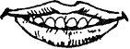
"Улыбка" "Трубочка"
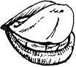
"Качели"
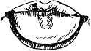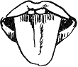
"Лопатка" Иголочка""


"Желобок" "Чашечка»

